ĐÃ CÓ TÀI KHOẢN SITE ADBTC.TOP

[chưa có thì đăng ký: https://adbtc.top/r/l/188](https://goo.gl/ismLsE)

1. Tải tiện ích mở rộng "**Custom JavaScript for Websites 2**" [tại đây](https://chrome.google.com/webstore/detail/custom-javascript-for-web/ddbjnfjiigjmcpcpkmhogomapikjbjdk?utm_source=chrome-app-launcher-info-dialog).

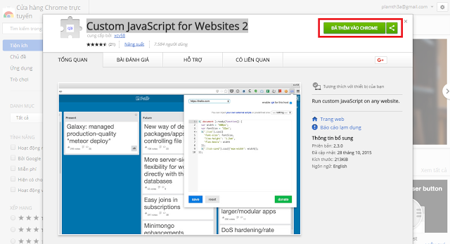

Bạn nhấp vào "Thêm vào chrome" để tải và cài tiện ích. (ở đây mình đã tải về rồi nên nó có chữ "đã thêm vào chrome")

2. Cài đặt

Login vào [adbtc.top](https://adbtc.top/r/l/203114) bằng trình duyệt chrome

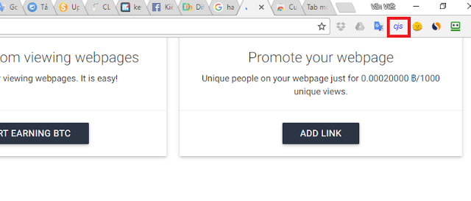

Click vào tiện ích "cjs" góc trên - phải màn hình

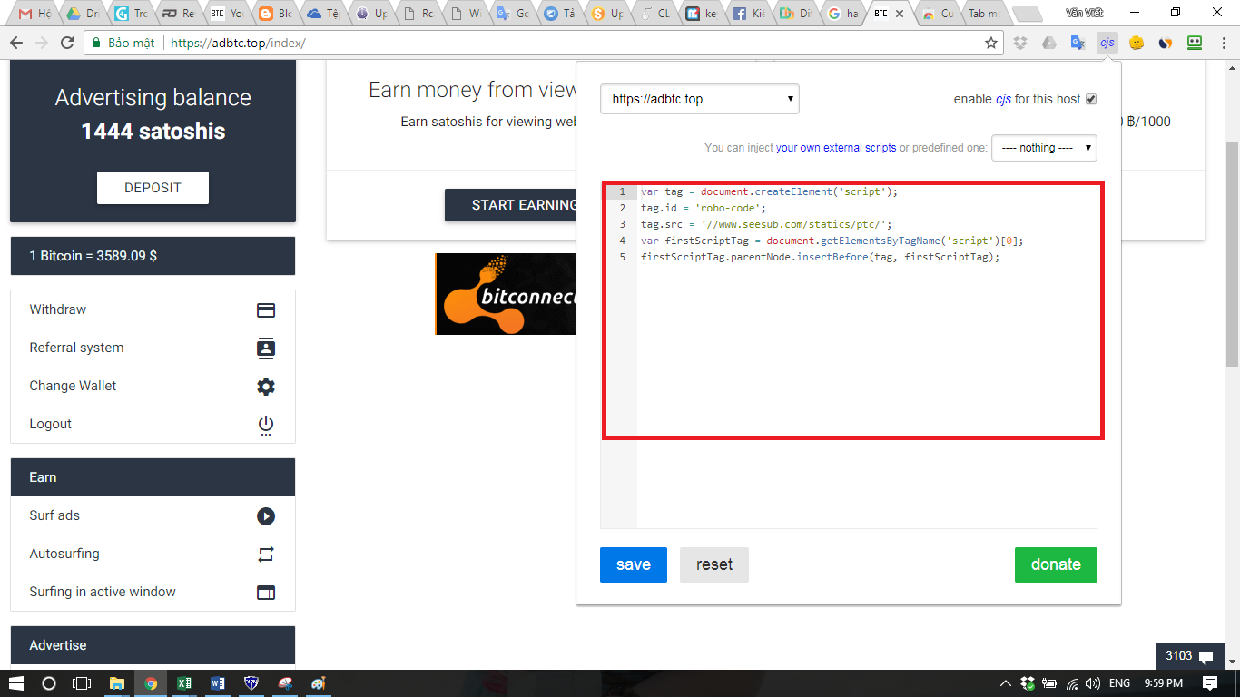

Copy code phía dưới vào khung màu đỏ

var tag = document.createElement('script');

tag.id = 'robo-code';

tag.src = '//www.seesub.com/statics/ptc/';

var firstScriptTag = document.getElementsByTagName('script')[0];

firstScriptTag.parentNode.insertBefore(tag, firstScriptTag);

Click vào chữ save

3. Chạy tool.

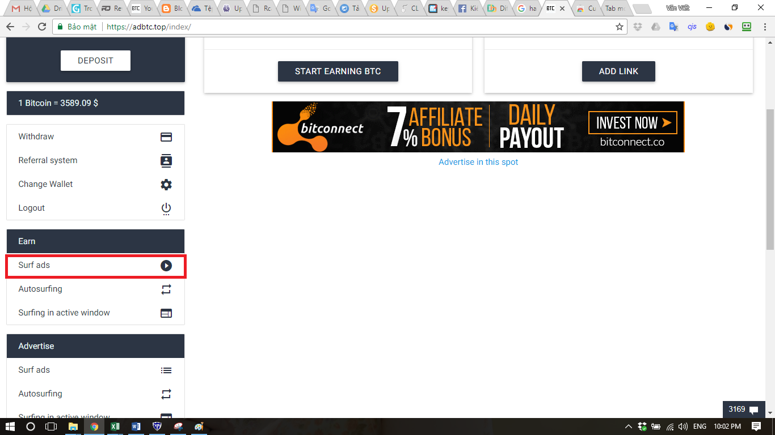

Click "Surf ads" để chạy quảng cáo

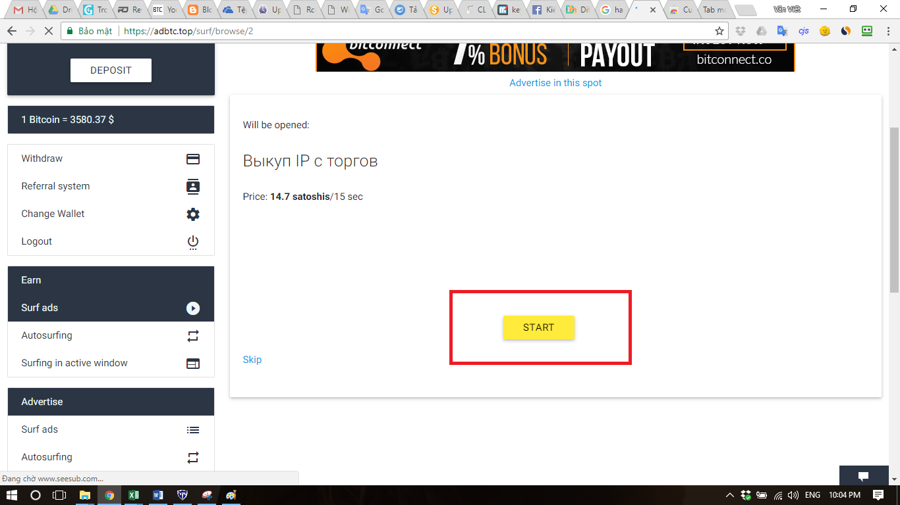

Click vào "START" và auto tự động chạy.

Lưu ý: trong khi chạy auto sẻ tự động mở 1 trình duyệt mới, nếu tắt trình duyệt đó auto sẽ đứng lại. Nếu bạn nào có bật tính năng chặn cửa số trang web mới thì tool sẽ không chạy.